5 gurmánských dezertů, díky kterým si podzim zamilujete
Podzim už klepe na dveře. Listí se barví do žlutooranžové, vytahujeme ze skříní kabáty a místo zmrzliny přicházejí na řadu horké čaje. V této době, kdy teploty opět klesají, hledáme pohodlí umocněné výtečnými pokrmy. Plody podzimu, jako jsou jablka, švestky či dýně, v podobě koláčů doplněné kořením uspokojí chuťové pohárky i toho největšího gurmána. Právě zmíněné dýně jsou neopomenutelnou součástí podzimu. Těší se velké oblibě při vaření a pečení díky své krémové, sametové konzistenci a jasné barvě. Během podzimního pečení také nesmíme zapomínat na ořechy a mák, které nemálo dezertům dodají tu správnou podzimní chuť. Podzim nám nabízí tolik sladkých příchutí a nádherných barev, aby nás zahřál, a my vám v pěti jednoduchých, ale vynikajících receptech ukážeme, jak jej přivítat s otevřenou náručí. Nezapomínáme ani na bezlepkáře a děti, které chtějí oslavit Halloween. Jen se přesvědčte sami.
Perník s tvarohem a blumami
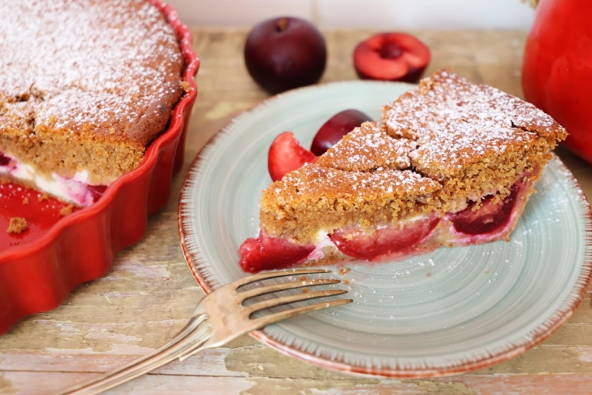
Ingredience:
2 vejce
200 g cukru krupice
100 g hladké mouky
150 g polohrubé mouky
120 ml oleje
½ lžičky skořice mleté Vitana
1 ks karamelového pudinku
200 g zakysané smetany
1 ks prášku do perníku Vitana

Tvarohová náplň:
250 g polotučného tvarohu
1 vejce
1 ks vanilkového cukru Vitana
50 g cukru krupice

Postup:
Nejprve našleháme vejce do pěny s cukrem. V míse promícháme mouku, skořici, pudink a prášek do pečiva. Přidáme zakysanou smetanu, vyšlehaná vejce a olej. Těsto nalijeme do větší formy, kterou předem vymažeme tukem a vysypeme moukou. Na těsto lžičkou naneseme tvarohovou náplň a nakonec vyskládáme blumy. Pečeme na 170 °C okolo 50 minut. Pak už je hotovo a máme výborný odpolední dezert na stole.

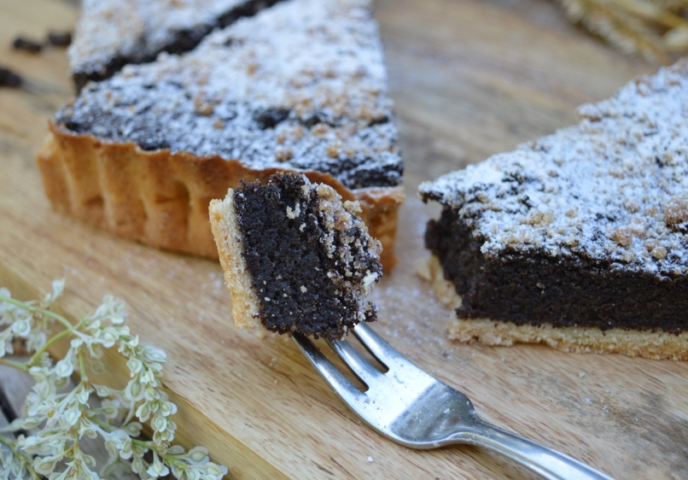
Makový koláč

Ingredience na těsto:
230 g hladké mouky
75 g cukru moučka
1 ks vanilkového cukru Vitana
150 g másla
½ vejce
½ kypřicího prášku Vitana

Postup:
Do prosáté hladké mouky zamícháme kypřicí prášek. Vytvoříme si v mouce důlek a do něj prosejeme moučkový cukr, přidáme povolené máslo, vejce, vanilkový cukr. Nakonec vmícháme mouku. Těsto vyválíme a vyložíme s ním koláčovou formu. Dáme ho do trouby předpéct asi na 15 minut. Poté ne zcela upečený korpus vyjmeme a potřeme makovou náplní. Pečeme na 180 °C asi 40 minut.
Na ozdobu trochu posypeme cukrem a můžeme podávat!
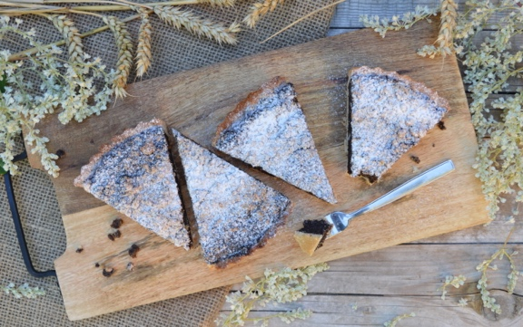
Maková náplň:
125 g piškotových drobečků
120 g cukru krupice
1 ks vanilkového cukru Vitana
20 g rostlinného tuku
250 g mletého máku
250 g mléka
1 ks skořicového cukru Vitana
1 ks citronového cukru Vitana

Postup:
Svaříme si cukr krupici, vanilkový cukr, tuk, mléko. Do vroucího mléka zamícháme mletý mák a provaříme náplň 2 minuty. Odstavíme a necháme částečně vychladnout. Nakonec zahustíme drobečky, skořicovým a citronovým cukrem. Hustou makovou náplň můžeme naředit mlékem. Řídkou zahustíme drobečky.

Bezlepkové jablečné koláčky
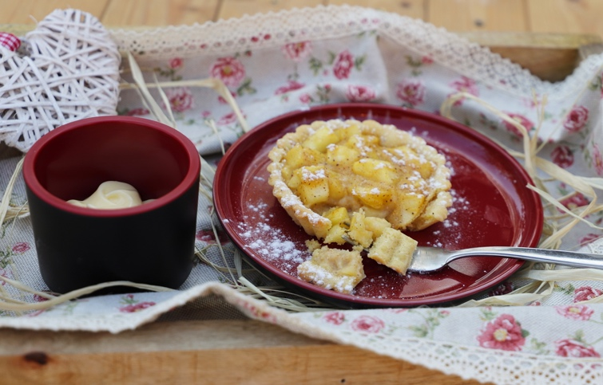
Ingredience na mandlové bezlepkové těsto:
60 g mandlové mouky
100 g jahelné jemné mouky
½ vejce
80 g másla
30 g cukru moučka
1 ks mandlového cukru Vitana
¼ kypřicího prášku Vitana

Postup:
Do jahelné mouky zamícháme mandlovou mouku, kypřicí prášek a mandlový cukr. Povolené máslo utřeme s cukrem a vejci. Do rozmíchaného másla přidáme sypké suroviny. Těsto zabalíme a necháme jednu hodinu odležet v lednici. Poté těsto rozválíme a vyplníme košíčky. Košíčky naplníme jablky a pečeme na 170 °C po dobu 20–25 minut.
Ingredience na náplň:
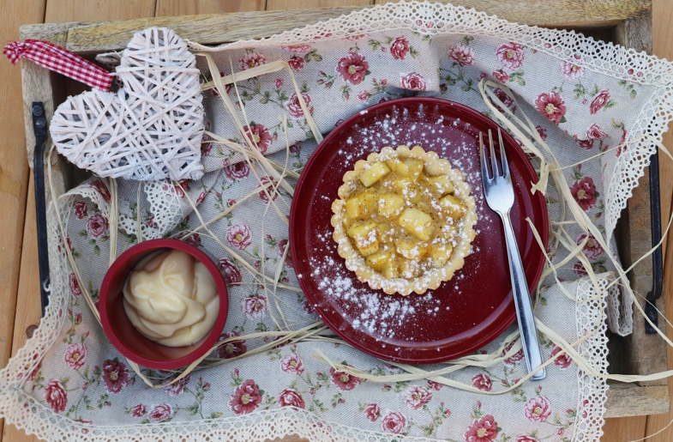
2 větší jablka
200 ml vody
1 ks skořicového cukru Vitana
1 ks vanilkového cukru
½ ks (15 g) mandlového pudinku
Postup:
Jablka oloupeme a nakrájíme na kostičky. Připravíme si rendlík, ve kterém povaříme jablka s vodou, skořicovým a vanilkovým cukrem a pudinkem. Pokud budeme mít hodně kyselá jablka, osladíme si je. Připravenou náplní plníme košíčky a máme hotovo!

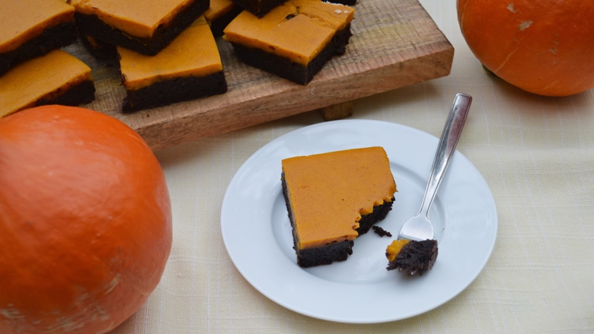
Čokoládové dýňové řezy
Ingredience na těsto:
200 g hořké čokolády
25 g hladké mouky
100 g másla
100 g cukru krupice
2 malá vejce
Postup:
Nad parou rozpustíme hořkou čokoládu a máslo. Čokoládu necháme vychladnout, aby byla vlažná. Šleháme vejce s cukrem do pěny asi 3 minuty. Do vajec zamícháme rozpuštěnou čokoládu s máslem a nakonec prosátou hladkou mouku. Hmotu nalijeme do pekáče 20 × 15 cm.
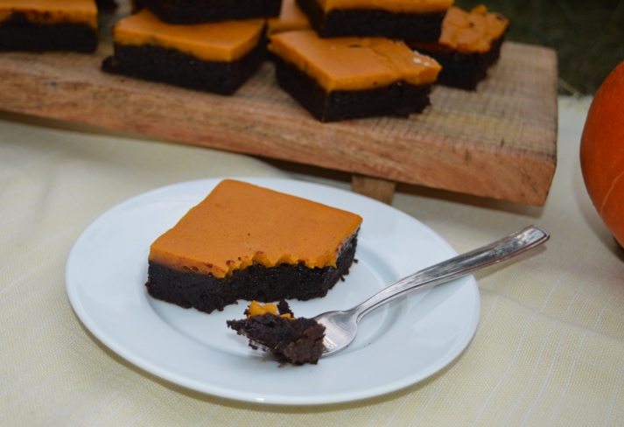
Ingredience na dýňový krém:
280 g dýňového pyré
20 g bramborového škrobu
80 g mléka
40 g cukru krupice
½ lžičky skořice mleté Vitana
½ lžičky mletého zázvoru
1 vejce

Postup:
Dýni vydlabeme a vaříme do změknutí. Uvařenou dýni rozmixujeme na pyré. Pyré vaříme s cukrem krupicí, zázvorem a skořicí. Do mléka zamícháme škrob. Do vroucího pyré přidáme mléko se škrobem a povaříme do zhoustnutí. Lžící pyré navrstvíme na čokoládové těsto. Pečeme na 180 °C asi 35 minut.

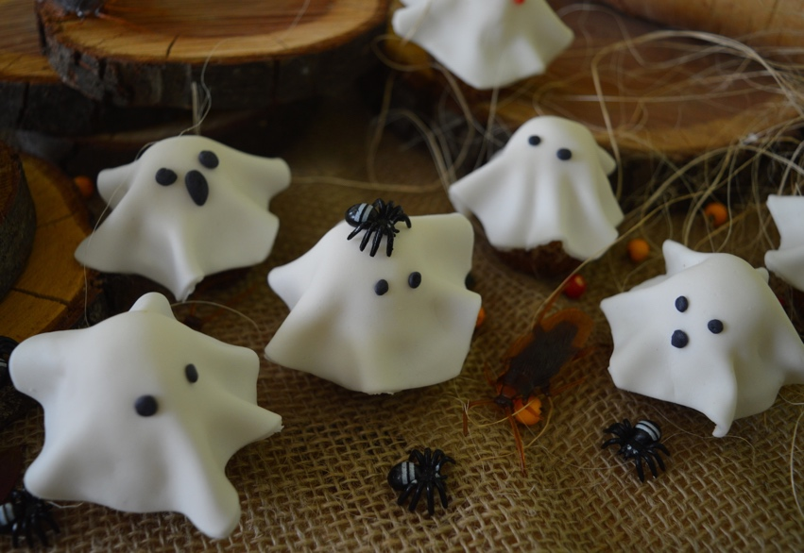
Halloweenské muffiny
Ingredience na těsto na malé muffiny:
50 g másla
170 g hladké mouky
½ ks kypřicího prášku Vitana
125 g cukru moučka
60 ml mléka
1 vejce
špetka soli
½ lžičky skořice mleté Vitana
špetka nastrouhaného muškátového oříšku Vitana
1 ks vanilkového cukru Vitana

Postup:
Necháme si povolit máslo, které utřeme s moučkovým cukrem, vejcem a mlékem. Do prosáté mouky zamícháme kypřicí prášek, koření, sůl. Sypkou směs poté zamícháme do utřeného másla s cukrem a vejcem. Těsto naplníme do papírových košíčků. Pečeme na 180 °C asi 20 minut.
Ingredience na krém:
250 g másla
50 g cukru moučka
1 ks cukru s mandlovou příchutí Vitana
100 g bílé čokolády
Postup:
Necháme si povolit máslo a vyšleháme ho s moučkovým cukrem a cukrem s mandlovou příchutí. Rozpustíme si nad vodní lázní bílou čokoládu a vychladlou ji zašleháme do másla. Krémem naplníme sáček s hladkou trubičkou a nastříkáme na muffin pusinku.

Dohotovení:
250 g bílého potahovacího fondánu
černá barva
Rozválíme fondán. Vykrojíme kruhy a překryjeme muffin s krémem. Ozdobíme černou barvou nebo černým fondánem, fantazii se přece meze nekladou!

Tipy na produkty Vitana

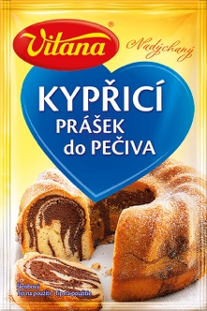
Kypřicí prášek do pečiva
Kypřicí prášek přidáváme do třeného, křehkého a piškotového těsta, dále pak do perníku, palačinek apod. Těsta zpracováváme rychle, aby prášek působil až po vložení do trouby.
Cena: 13 g (3,90 Kč)

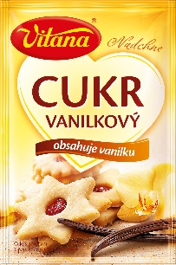
Vanilkový cukr
Používá se k ochucení nebo posypání pečených i nepečených moučníků a dalších sladkých pokrmů. Můžete s ním ochutit krémy, zmrzliny, alkoholické nebo nealkoholické nápoje. Ve svém receptu nahraďte část běžného cukru vanilkovým cukrem. Dodáte tak moučníku příjemnou vůni a chuť vanilky.
Cena: 10 g (6,90 Kč)

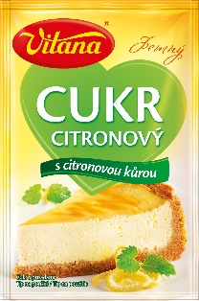
Citronový cukr s citronovou kůrou
Citronový cukr přidáváme do lineckých, piškotových, třených a kynutých těst pro zvýraznění chuti. Citronovým cukrem můžeme ochutit krémy, zmrzliny i tvaroh.
Cena: 20 g (6,90 Kč)

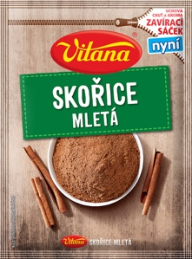
Skořice mletá
Skořice je sušená kůra tropického stromu skořicovníku. Jedná se o silně aromatické, lahodně voňavé, kořenné a lehce nasládlé koření s nádechem tropických plodů. Má sytou červenohnědou až hnědou barvu. Nejčastěji se používá k přípravě svařeného vína či punče, do sladkého pečiva, moučníků a perníku. Velmi dobře chutná v kombinaci s čokoládou, kávou, jablky, sladkou rýží nebo hruškami. Je vhodná i do masových specialit.
Cena: 23 g (15,90 Kč)

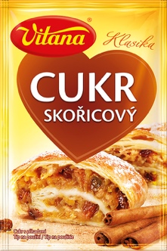
Skořicový cukr
Používá se k posypání jablek při přípravě jablečných moučníků, lívanečků, krupicové kaše a dalších sladkých pokrmů.
Cena: 20 g (4,90 Kč)

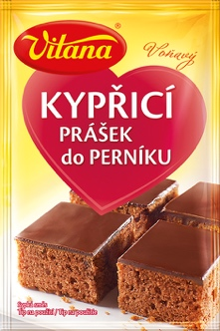
Kypřicí prášek do perníku
Kypřicí prášek do perníku můžeme použít na přípravu všech druhů perníkových moučníků.
Cena: 20 g (6,90 Kč)

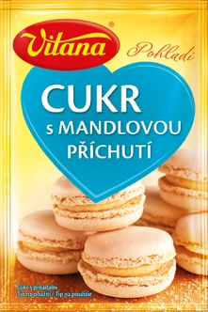
Cukr s mandlovou příchutí
Používá se k posypání a ochucení pečených a nepečených moučníků a dalších sladkých pokrmů. Můžeme s ním ochutit krémy, zmrzliny, alkoholické nebo nealkoholické nápoje. Ve svém receptu nahraďte část běžného cukru cukrem s mandlovou příchutí. Dodáte tak moučníku mandlovou vůni a chuť.
Cena: 20 g (6,90 Kč)

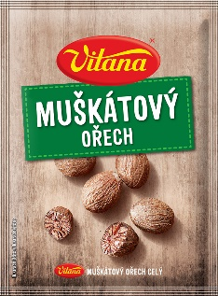
Muškátový ořech
Muškátový ořech pochází z tropického stálezeleného stromu muškátovníku pravého. Plodem je bobule, jejíž jádro se nazývá muškátový ořech. Má osvěžující velmi výraznou vůni. Jeho chuť je palčivá, lehce nahořklá a vysoce aromatická. Jako koření se používá k masitým pokrmům, jako je pečené maso, sekaná, nádivka do drůbežích specialit. Hodí se také do polévek, špenátu, bramborové kaše, omáček, těstovin nebo k zelenině. Při vaření muškátový oříšek přidávejte až na závěr, tepelnou úpravou ztrácí chuť.
Cena: 9 g (24,90 Kč)

Kontakt:
Lucie Strnadová, lucie.strnadova@havas.com, tel.: 724 639 097

